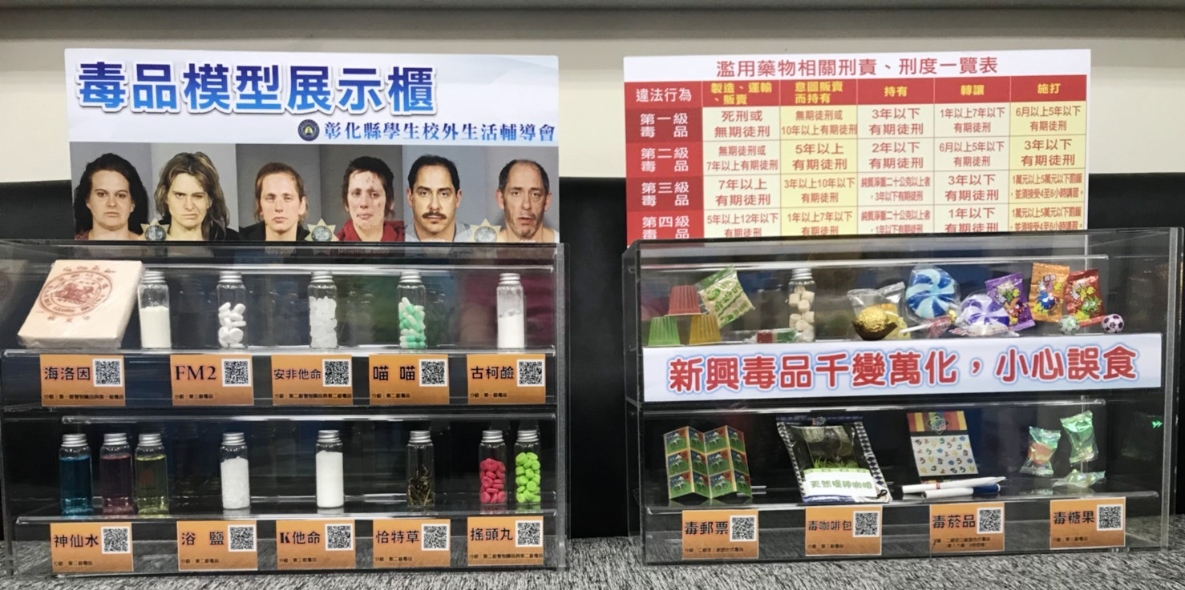

本校展出時間為10/29~11/02